THÔNG TIN ỨNG VIÊN
Thông tin cá nhân
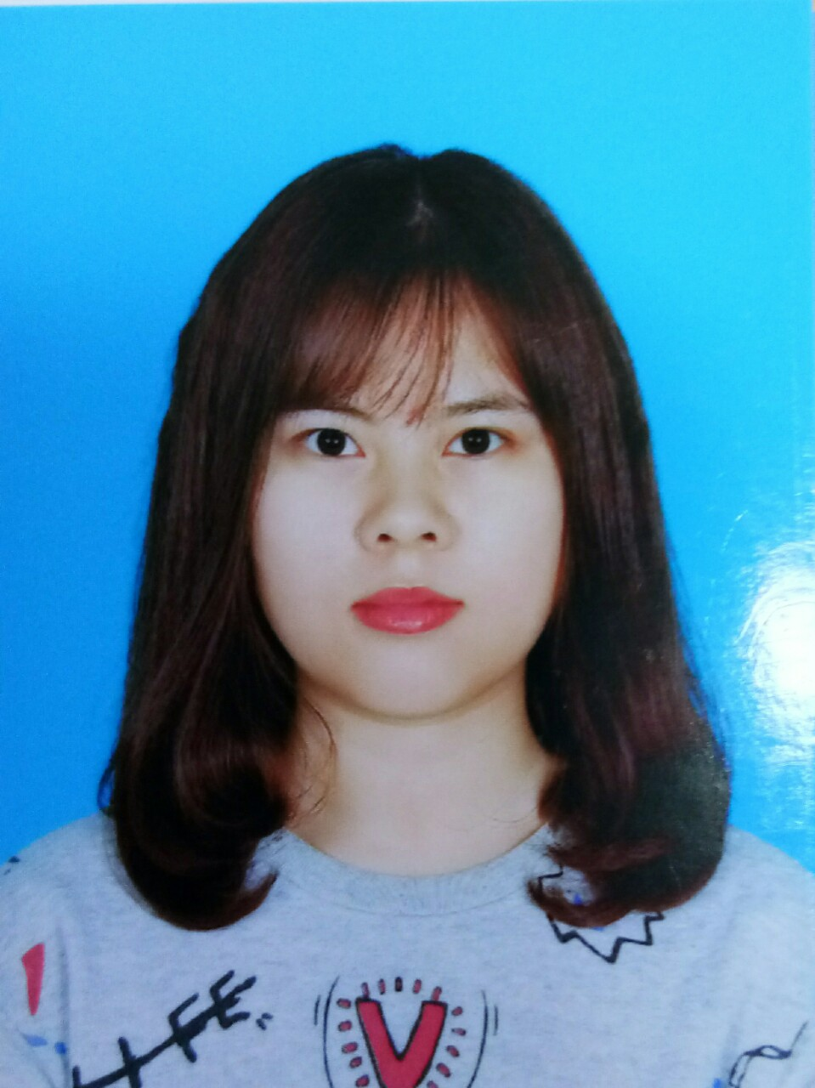
Họ và tên: Trần Thị Thủy
Ngày sinh:07/02/1995
Giới tính: Nữ
Tình trạng hôn nhân : Độc thân
Email:tranthuy07295@gmail.com
Chiều cao : 1m52Cân nặng : 45
Điện thoại di động : 0365 285 075
Địa chỉ: BT18 – 16A7 Làng Việt Kiều Châu Âu, Mộ Lao, Hà Đông, Hà Nội

Thông tin sơ lược
- Số năm kinh nghiệm trong lĩnh vực IT: 2 năm
- 2 năm kinh nghiệm phân tích nghiệp vụ
- Khả năng nắm bắt tốt luồng xử lý, tiến trình và cách hoạt động của hệ thống
- Khả năng phát hiện nhanh và xử lý tốt dữ liệu lỗi.
- Khả năng tự học tốt và làm quen với công nghệ mới nhanh

Trình độ học vấn
Năm bắt đầu/kết thúc | Têntrường | Chuyênngành | Hệđàotạo | Xếploại
2013 - 2017 | Học viện ngân hàng | Hệthốngthông tin quảnlý | Đạihọcchínhquy | Khá

Kỹ năng công nghệ:
Kỹ năng

- Ngôn ngữ lập trình : C#
- Cơ sở dữ liệu : SQL
- Tool : Axue, Mockup, Visio
- Tin học văn phòng : MS Office

Kỹ năng mềm :

- Kỹ năng giao tiếp tốt
- ……

Kinh nghiệm công việc

Công ty TNHH Phần mềm Minh Phúc (03/2019 – Hiện tại)
Dự án tham gia : Hệ thống quản lý quan hệ khách hàng (CRM)  Mô tả dự án :  - Khách hàng: là các doanh nghiệp  - Công nghệ:SQL Server, Agular  Vị trí : Nhân viên phân tích nghiệp vụ | Mô tả tóm tắt công việc:  - Tìm hiểu quy trình, nghiệp vụ  - Tiếp nhận yêu cầu, phân tích yêu cầu của khách hàng  - Test nghiệm thu yêu cầu trước khi chuyển giao cho khách hàng.
Công ty HiPT phần mềm (10/2017 – 03/2019)
Dự án tham gia :Phần mềm hỗ trợ kỹ thuật kiểm toán trong lĩnh vực doanh nghiệp  Mô tả dự án :  - Khách hàng : Kiểm toán nhà nước  - Công nghệ sử dụng : SQL Server, C#  Vị trí : Nhân viên phân tích nghiệp vụ | Mô tả tóm tắt công việc :  - Tìm hiểu quy trình, văn bản nghiệp vụ liên quan.  - Khảo sát yêu cầu khách hàng, làm rõ nghiệp vụ  - Tiếp nhận yêu cầu, phân tích yêu cầu  - Test sản phẩm trước khi chuyển giao cho khách hàng.  - Viết tài liệu hướng dẫn sử dụng  - Viết kịch bản kiểm thử
Dự án tham gia : Phần mềm hỗ trợ kỹ thuật kiểm toán trong lĩnh vực ngân hàng  Mô tả dự án :  - Khách hàng : Kiểm toán nhà nước  - Công nghệ sử dụng : SQL Server, C#  Vị trí : Nhân viên phân tích nghiệp vụ | Mô tả tóm tắt công việc :  - Tìm hiểu quy trình, văn bản nghiệp vụ liên quan.  - Khảo sát yêu cầu khách hàng, làm rõ nghiệp vụ  - Tiếp nhận yêu cầu, phân tích yêu cầu  - Test sản phẩm trước khi chuyển giao cho khách hàng
Dự án tham gia : Xây dựng hệ thống Quản lý hoạt động kiểm toán  Mô tả dự án :  - Khách hàng : Kiểm toán nhà nước  - Công nghệ sử dụng : SQL Server, C#  Vị trí : Nhân viên phân tích nghiệp vụ | Mô tả tóm tắt công việc :  - Xây dựng prototype  - Viết kịch bản kiểm thử sản phẩm  - Test sản phẩm
Công ty cổ phần Sao Thủy số 1 (02/2017 – 06/2017)
Dự án tham gia :Xây dựng phần mềm M_HQH  Mô tả dự án :  - Khách hàng : Nội bộ  - Công nghệ sử dụng : SQL Server, C#  Vị trí : Thực tập sinh phân tích nghiệp vụ | Mô tả tóm tắt công việc :  - Tìm hiểu yêu cầu nghiệp vụ  - Phân tích yêu cầu  - Xây dựng prototype  - Viết tài liệu SRS

Thông tin bổ sung
Tínhcách: Hòađồng, vuivẻ
Sởthích:Nghe nhạc, xemphim, đọcsách

Giải thưởng
- Giảibacuộcthi M.I.S Project – cuộcthitìmkiếmtàinăngHệthốngthông tin quảnlý 2016.
- Giảikhuyếnkhíchcấphọcviệncuộcthinghiêncứu khoa họcsinhviênnăm 2014 – 2015.
- Giảinhấtcấp khoa cuộcthinghiêncứu khoa họcsinhviênnăm 2014 - 2015

